心形曲线
不要以为数学就是一堆公式，数学也很感性，早在笛卡尔刚创立坐标系时期，就有人利用心形曲线表达爱意，不是别人，正是笛卡尔本人。

1：理所当然要给心形函数的鼻祖——笛卡尔
当年笛卡尔给公主的情书就是一个函数：r=a(1-sinθ)。因为曾和笛卡尔一起研究过数学，所以她能看懂。这是一个极坐标形式的函数，其中a为参数，不同的取值可以得到不同的图像，当a<0，就是一个倒转的心形图，下面就是当a=1和a=-1时的图像。
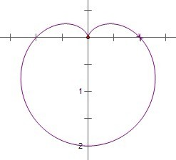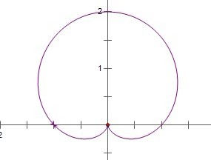
在直角坐标里，y=1-sinx时一个太普通不过的函数，但是若将之看成极坐标函数，则得到一个非常漂亮的曲线，看来一个人的外表不重要，关键是看你站在什么位置，不同的位置将会有不同的价值体现。
2：通过椭圆绘制的心形函数
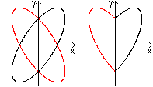
你可以通过绘制两条椭圆并限制定义域的方法绘制
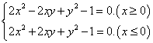

3:来自百度贴吧的一幅图像
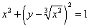
这个方程下的图像非常完美，形状非常接近心目中的爱心图形，你可以将之看成两个单值函数图像的合成：
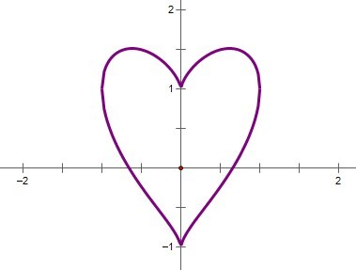

4：众目繁多的心形曲线。其中第二幅其实和3中的方程是一样的，只是变化一个系数而已。
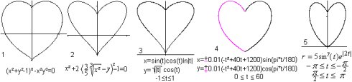

世界阻止不了极客的探索，有人早就画出了3D版的心形图像，就是根据上图而来：
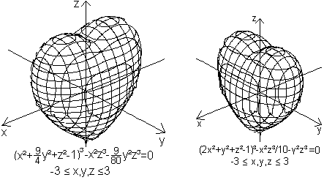

5：这有一个爱意图像，不过不是心形，而是用方程绘制一个I LOVE YOU的字样。
